
學習單設計：吳伯玲
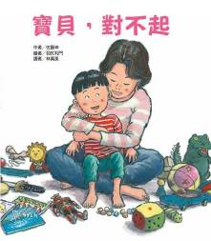
ごめんなさい
寶貝，對不起
作者╱佐藤伸 繪者╱羽尻利門 譯者╱林真美

一分鐘讀故事
你會不會一不留意，就大聲罵孩子？可是，孩子其實「有話要說」。
《寶貝，對不起》全書記錄五則親子間的生活小事件——姊姊不想長大/我把蠟筆折斷了/我在課堂搞笑/我把爸爸的眼鏡弄壞了/媽媽不想管你們了。
父母有時因為不夠傾聽孩子的心聲，所以誤解了孩子的行為或心意。希望藉由親子共讀，溫馨提醒父母在判斷孩子的行為前多傾聽，也鼓勵孩子多表達自己的心意。
親子之間若能相互理解，家人關係會更好，家庭會更溫暖。

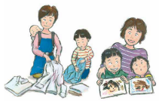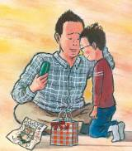

延伸活動
活動一：閱讀小達人
請小朋友看看繪本內容，試著思考以下問題：
Q1：你覺得當媽媽說：「妳是姊姊，就要有姊姊的樣子」時，主角當時的心情
如何？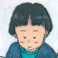
Q2：主角為何會跟媽媽說：「我不想長大」？
Q3：為什麼小男孩會把媽媽新買給他的蠟筆全都折斷？
Q4：做了什麼事，讓媽媽覺得好丟臉？
Q5：想一想，為什麼要在課堂中搞笑？媽媽是怎麼回應他的說法。
Q6：畫面中的父子表情如何？你覺得發生了什麼事？。
Q7：接上題，事實是如何呢？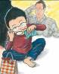爸爸是如何回應他的情緒。
Q8：說說圖中的媽媽心情如何？你覺得原因是什麼？
Q9：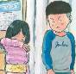說說圖中的哥哥是如何安撫妹妹的情緒？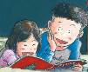

Q10：想一想：你的爸爸媽媽曾犯過錯嗎？他們有沒有跟妳/你說：「寶貝，對不起。」呢？
活動二：是一場誤會
繪本中的父母不小心誤會了他們的小孩，你的爸爸或媽媽有沒有曾經誤會過你/妳呢？是什麼樣的事？最後如何解決呢？

誤會我的人是：＿＿＿＿＿＿＿＿＿＿＿＿＿＿＿＿＿＿＿。

因為： ＿＿＿＿＿＿＿＿＿＿＿＿＿＿＿＿＿＿＿＿＿＿。

解決方式是：＿＿＿＿＿＿＿＿＿＿＿＿＿＿＿＿＿＿＿＿＿。

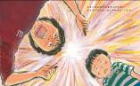

活動三：如果有人不一樣？
小朋友，如果班上有某位同學的行為舉止特別不一樣時，你會如何看待他呢？假使換成其他身分（老師/其他同學/家長）對待他的態度會不會不一樣呢？

假如我是：＿＿＿＿＿＿＿＿＿＿＿＿＿＿＿＿＿＿＿。

我的解決方式是：＿＿＿＿＿＿＿＿＿＿＿＿＿＿＿＿＿＿。

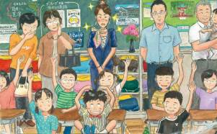

活動四：我聽過有關「對不起」主題的圖畫書有……
小朋友，說說看你曾聽過哪些跟「對不起」有關的繪本故事呢？如果你要跟好朋友分享，你會怎麼描述這個故事呢？
我聽過跟「對不起」有關的故事有： ＿＿＿＿＿＿＿＿＿＿＿＿ 。

它內容是說＿＿＿＿＿＿＿＿＿＿＿＿＿＿＿＿＿＿＿＿＿＿

＿＿＿＿＿＿＿＿＿＿＿＿＿＿＿＿＿＿＿＿＿＿＿＿＿＿＿

＿＿＿＿＿＿＿＿＿＿＿＿＿＿＿＿＿＿＿＿＿＿＿＿＿＿＿

這喜歡這故事是因為＿＿＿＿＿＿＿＿＿＿＿＿＿＿＿＿＿＿

＿＿＿＿＿＿＿＿＿＿＿＿＿＿＿＿＿＿＿＿＿＿＿＿＿＿＿

活動五：「消氣」小祕訣
小朋友，當你很生氣的時候，是怎麼發洩自己的情緒呢？在空白處可以寫下或畫出你的發洩方式。
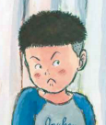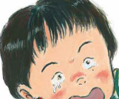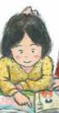

當我很生氣的時候，

我會：＿＿＿＿＿＿＿＿＿＿＿＿＿＿＿＿＿＿＿＿＿＿＿＿＿＿。

我會：＿＿＿＿＿＿＿＿＿＿＿＿＿＿＿＿＿＿＿＿＿＿＿＿＿＿。

參考答案：畫圖 運動 聽音樂 睡覺 看書

活動六：談心時間
小朋友，當你心情不好時，你會不會和家人（爸爸、媽媽、爺爺、奶奶……）傾訴或談心呢？你們大都在什麼時候分享彼此的心情呢？你喜歡這種感覺嗎？請你在下面圖框中記錄你和家人（或師長）的一次談心記錄。



我的談心對象是： ，

我們聊： ，

感覺 。

我的談心對象是： ，

我們聊： ，

感覺 。
活動七：我想對爸爸、媽媽說的話
封底文提到：「謝謝你來當我們家的寶貝！我們都愛你。你有什麼話都可以放心對爸爸媽媽說。」
小朋友，說一說或畫出你此時此刻最想跟爸爸、媽媽說的一句話。

我想跟爸爸說： ＿＿＿＿＿＿＿＿＿＿＿＿＿＿＿＿＿＿。

我想跟媽媽說： ＿＿＿＿＿＿＿＿＿＿＿＿＿＿＿＿＿＿。

我的心裡話/畫

